65. Eğer A6 da 25 sayısı varsa orda aşağıdaki fonksiyonlardan hangisi olabilir?
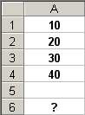
A) COUNT (A1 : A4)
B) SUM (A1 : A4)
C) AVERAGE (A1 :A4)
D) ROUND (A1, 2)

66. Aşağıdakilerden hangisi fonksiyon butonu-dur?

A) B) C) D)

67. Yeni bir Excel workbook unu nasıl açarız ?

A) File menu -- New… B) Ctrl + P
C) File menu -- Close D) Alt + F4

68. Aşağıdaki Excel sayfasında, A2 hücresine 9, B2 hücresine de 2 sayılarını girerseniz, A6 hücresinde hangi sayı oluşur ? ( Sqrt formülü bir sayının square root unu hesaplar Sqrt(25) = 5 )

A) 12
B) 7
C) 4
D) 20

69 Excelde oluşturduğumuz tabloya border eklemek için hangi menüyü kullanmalıyız?

- Format—Cells – Pattern
- Insert – Border
- Format—Cells – Border
- Format – cells – Alignments

70. Aşağıdaki tabloda ;
0-12 yaş arasının kırmızı renkte,
13-30 yas arasının mavı renkte,
30 dan büyükler için ise yeşil renkte görünmesini istiyoruz.
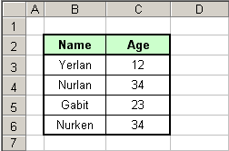

Kırmızı
Yeşil
Mavi

Bu işlemi hangi komut kullanarak yapabiliriz ?
- Format / AutoFormat
- Format / Conditional Formatting
- Format / Style
- Format / Cells

71.Eğer A6 da 25 sayısı varsa orda aşağıdaki fonksiyonlardan hangisi olabilir?

A) COUNT (A1 : A4)
B) SUM (A1 : A4)
C) AVERAGE (A1 : A4)
D) ROUND (A1, 2)

72- Aşağıdakilerden hangisi fonksiyon butonudur ?

A) B)

C) D)

73- =MAX(B1:D4) Bu fonksiyonun sonucu kaçtır ?
- 12
- 601
- 68
D) 800
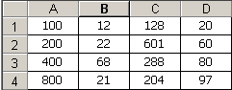

74.Hangi butona basarsanız A2 ve A3 deki sayılar, B2 ve B3 deki sayılara dönüşür?

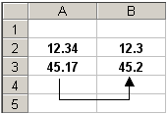

A) B)
C) D)

75- Aşağıdaki tabloda A5 hücresine =sum(A3;B1;A1:B2) fonksiyonunu yazarsanız o hücrede hangi sayıl olur ?

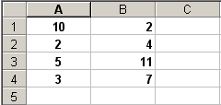
A) 44
B) 26
C) 25
D) 21

76 .A4 Hücresinde =A2*A3 fonksiyonu vardır ve bu fonksiyonun sonucu 12 sayısı A4 hücresinde görülüyor. A4 hücresini B4 hücresine kopyaladığımızda B4 hücresinde hangi sayı görünür ?

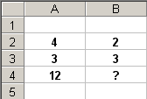
A) 12
B) 9
C) 6
B) 5

77- Aşağıdaki tabloda A6 hücresine yazılan fonksiyonun sonucu kaçtır ?

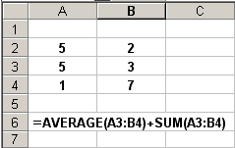

A) 20
B) 3.8
C) 16
D) 26.8

78-Aşağıdakilerden hangisi SIN 30⁰ un değerini verir ?

A) =sin(30) B) =sin(30*/180)
C) =sin(30*180/pi()) D) =sin(30*pi()/180)

79- If you want to Copy a cell and Paste it to another location, which keystrokes should you use? (Bir hücreyi başka bir hücreye kopyalamak için hangi kısa yol tuşlarını kullanırız ?)
A) Ctrl + Z and Ctrl + X B) Ctrl + C and Ctrl + P
C) Alt + C and Alt + P D) Ctrl + C and Ctrl + V

80- How can you create a new workbook ? ( Yeni bir Excel dosyasını nasıl açarız ?)

A) File menu ◊ New… B) Ctrl + P
C) File menu ◊ Close D) Alt + F4
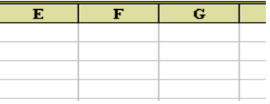
Şek-2
81.Şekil-2’deki herhangi bir harfe fare ile tek tıklandığında ne olur.
- Copy b) Tüm Satır(Row) seçme
c)Tüm Kolon (Column) seçme
d) Bütün tabloyu seçme

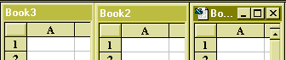
Şek-3
82.Şekil-3’de görüldüğü gibi Excel’de birkaç çalışma kitabı ile aynı anda çalışma durumlarında Çalışma Kitaplarını (Books) yan yana getirmek için izlenecek yol nedir?
- Window-New Window
- Window-Arrange
c) Window-Arrange-Cascade
d) Window-Horizontal
e) Window-Arrange-Vertical

